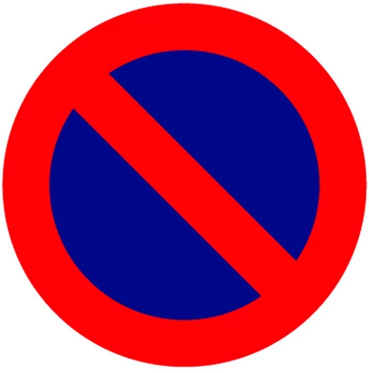
PROHIBIDO EL PASO Y EL
APARCAMIENTO EN:
Plaza Constitución
Para la instalación de la Carpa desde el 3/09/2026 hasta el 8/09/2026

